**РОССИЙСКИЙ УНИВЕРСИТЕТ ДРУЖБЫ НАРОДОВ**

**Факультет физико-математических и естественных наук Кафедра прикладной информатики и теории вероятностей**

**ОТЧЕТ**

**ПО ЛАБОРАТОРНОЙ РАБОТЕ №12**

*дисциплина: Основы администрирования операционных систем*

Студент: Ко Антон Геннадьевич Студ. билет № 1132221551 Группа: НПИбд-02-23

**МОСКВА**

2024 г.

**Цель работы:**

Целью данной работы является получение навыков настройки сетевых параметров системы.

**Выполнение работы:**

**Проверка конфигурации сети:**

Получим полномочия администратора: **su -**. Выведем на экран информацию о существующих сетевых подключениях, а также статистику о количестве отправленных пакетов и связанных с ними сообщениях об ошибках: **ip -s link** и информацию о текущих маршрутах: **ip route show**. После чего информацию о текущих назначениях адресов для сетевых интерфейсов на устройстве: **ip addr show** (Рис. 1.1):

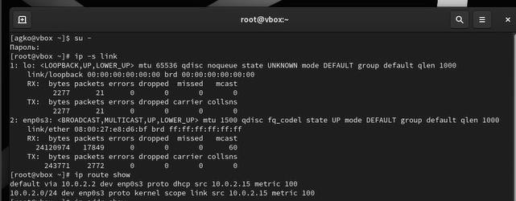

**Рис. 1.1.** Запуск терминала и получение полномочий администратора, вывод на экран информации о существующих сетевых подключениях, а также статистику о количестве отправленных пакетов и связанных с ними сообщениях об

ошибках. Вывод информации о текущих маршрутах и назначениях адресов для сетевых интерфейсов на устройстве.

Используем команду ping для проверки правильности подключения к Интернету. Например, для отправки четырёх пакетов на IP-адрес 8.8.8.8 введём **ping -c 4 8.8.8.8** (Рис. 1.2):

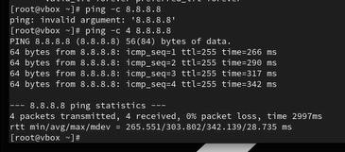

**Рис. 1.2.** Отправка четырёх пакетов на IP-адрес 8.8.8.8.

Добавим дополнительный адрес к нашему интерфейсу: **ip addr add 10.0.0.10/24 dev enp0s3** (enp0s3 — название интерфейса, которому добавляется IP-адрес). Проверим, что адрес добавился: **ip addr show** (Рис. 1.3):

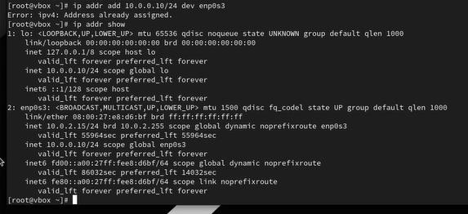

**Рис. 1.3.** Добавление дополнительного адреса к нашему интерфейсу, проверка добавления адреса. (На скриншоте он уже добавлен)

Сравним вывод информации от утилиты ip (**ip**) (Рис. 1.4) и от команды ifconfig (**ifconfig**) (Рис. 1.5):

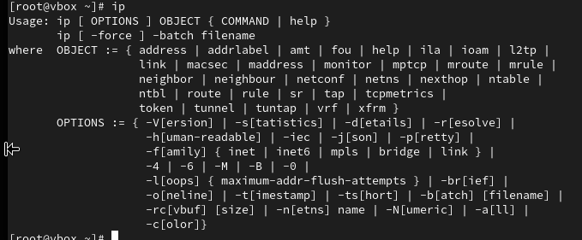

**Рис. 1.4.** Вывод информации от утилиты ip.

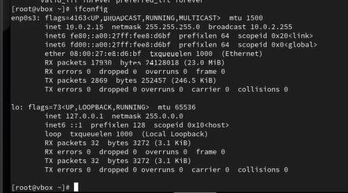

**Рис. 1.5.** Вывод информации после команды ifconfig.

Выведем на экран список всех прослушиваемых системой портов UDP и TCP: **ss -tul** (Рис. 1.6):

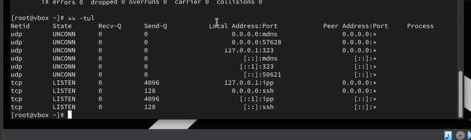

**Рис. 1.6.** Вывод списка всех прослушиваемых системой портов UDP и TCP.

**Управление сетевыми подключениями с помощью nmcli:**

Выведем на экран информацию о текущих соединениях: **nmcli connection show** и добавим Ethernet-соединение с именем dhcp к интерфейсу: **nmcli connection add con-name "dhcp" type ethernet ifname enp0s3** (enp0s3 — название интерфейса). Далее добавим к этому же интерфейсу Ethernet- соединение с именем static, статическим IPv4-адресом адаптера и статическим адресом шлюза: **nmcli connection add con-name "static" ifname autoconnect no type ethernet ip4 10.0.0.10/24 gw4 10.0.0.1 ifname enp0s3**. Выведем информацию о текущих соединениях: **nmcli connection show** и переключимся на статическое соединение: **nmcli connection up "static"** (Рис. 2.1; Рис 2.2):

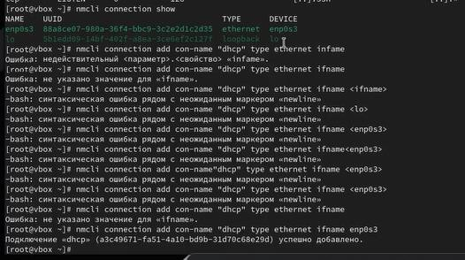



**Рис. 2.1.; Рис 2.2** Вывод на экран информации о текущих соединениях, добавление Ethernet-соединения с именем dhcp к интерфейсу, добавление к этому же интерфейсу Ethernet-соединение с именем static, статическим IPv4-

адресом адаптера и статическим адресом шлюза. Вывод информации о текущих соединениях и переключение на статическое соединение.

Проверим успешность переключения при помощи **nmcli connection show** и

**ip addr** (Рис. 2.3):

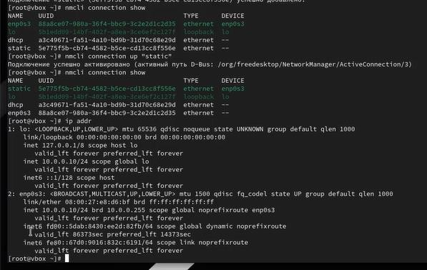

**Рис. 2.3.** Проверка успешности переключения.

Вернёмся к соединению dhcp: **nmcli connection up "dhcp"** и проверим успешность переключения при помощи **nmcli connection show** и **ip addr** (Рис. 2.4):

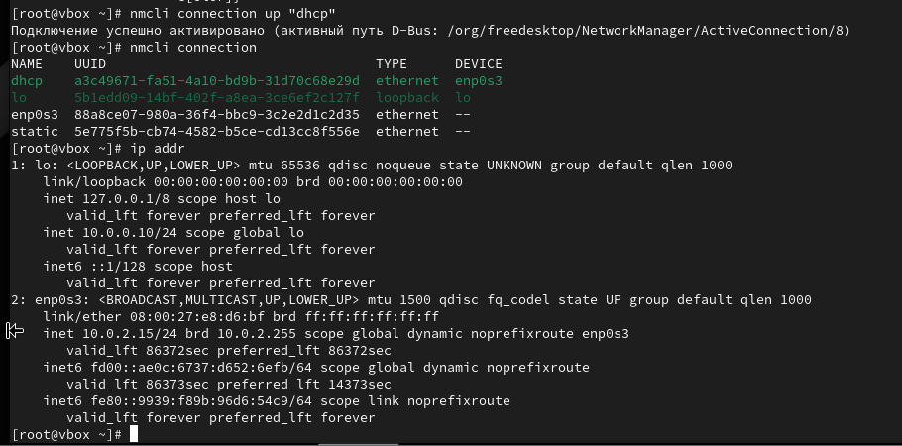

**Рис. 2.4.** Возвращение к соединению dhcp и последующая проверка успешности переключения.

**Изменение параметров соединения с помощью nmcli:**

Отключим автоподключение статического соединения: **nmcli connection modify "static" connection.autoconnect no** и добавим DNS-сервер в статическое соединение: **nmcli connection modify "static" ipv4.dns 10.0.0.10** (обратим внимание, что при добавлении сетевого подключения используется ip4, а при изменении параметров для существующего соединения используется ipv4). Для добавления второго и последующих элементов для тех же параметров используется знак +. Если этот знак проигнорировать, то произойдёт замена, а не добавление элемента. Добавим второй DNS-сервер: **nmcli connection modify "static" +ipv4.dns 8.8.8.8**. После чего изменим IP-адрес статического соединения: **nmcli connection modify "static" ipv4.addresses 10.0.0.20/24** и сразу же добавим другой IP-адрес для статического соединения: **nmcli connection modify "static" +ipv4.addresses 10.20.30.40/16.** После изменения свойств соединения, активируем его: **nmcli connection up "static"** (Рис. 3.1):

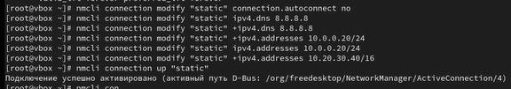

**Рис. 3.1.** Отключение автоподключения статического соединения, добавление DNS-сервера в статическое соединение, добавление второго DNS-сервера,

изменение IP-адреса статического соединения, добавление другого IP-адреса для статического соединения, активация.

Проверим успешность переключения при помощи **nmcli con show** и **ip addr**

(Рис. 3.2):

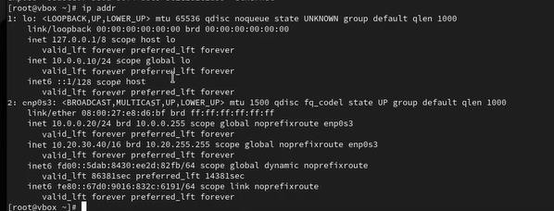

**Рис. 3.2.** Проверка успешности переключения.

Используя nmtui, посмотрим настройки сети на устройстве (Рис. 3.3):



**Рис. 3.3.** Запуск nmtui через терминал.

Посмотрим настройки сетевых соединений в графическом интерфейсе операционной системы (Рис. 3.4):

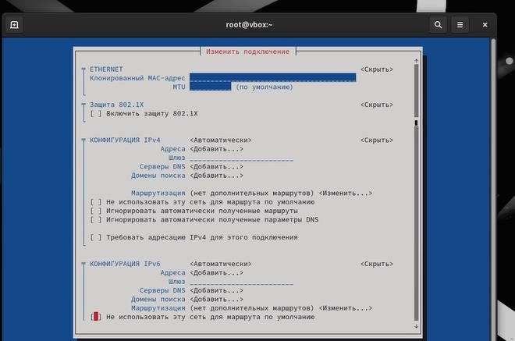

**Рис. 3.4.** Просмотр настроек сетевых соединений в графическом интерфейсе

ОС.

Переключимся на первоначальное сетевое соединение: nmcli connection up "enp0s3" (enp0s3 — название интерфейса) (Рис. 3.5):



**Рис. 3.5.** Переключение на первоначальное сетевое соединение.

**Ответы на контрольные вопросы:**

1. Какая команда отображает только статус соединения, но не IP-адрес? **ip link**

**или netstat**

1. Какая служба управляет сетью в ОС типа RHEL? **NetworkManager**
2. Какой файл содержит имя узла (устройства) в ОС типа RHEL?

**/etc/hosts – список всех хостов**

**/etc/hostname – имя хоста локального устройства**

1. Какая команда позволяет вам задать имя узла (устройства)? **hostamectl set-hostname**
2. Какой конфигурационный файл можно изменить для включения разрешения имён для конкретного IP-адреса? **Если система пытается**

**разрешить имя и находит его в /etc/hosts, она не будет пытаться смотреть записи в DNS. Поэтому нужно изменить именно этот файл.**

1. Какая команда показывает текущую конфигурацию маршрутизации? **ip route show**
2. Как проверить текущий статус службы NetworkManager? **systemctl status NetworkManager**
3. Какая команда позволяет вам изменить текущий IP-адрес и шлюз по умолчанию для вашего сетевого соединения?

**nmcli con mod <имя соединения> ipv4.addresses "<текущий ip>,<новый ip>'' gw4 <новый ip> - изменить текущий ip адрес и шлюз.**

**nmcli con mod <имя соединения> ipv4.addresses "<текущий ip>,<новый ip>''**

**- изменить текущий ip адрес.**

**route add default GW <новый ip> <название интерфейса> — изменить шлюз по умолчанию.**

**Вывод:**

В ходе выполнения лабораторной работы были получены навыки настройки сетевых параметров системы.